Tisková zpráva – Nový partner ještě do Valentýna? – 14.1. 2014
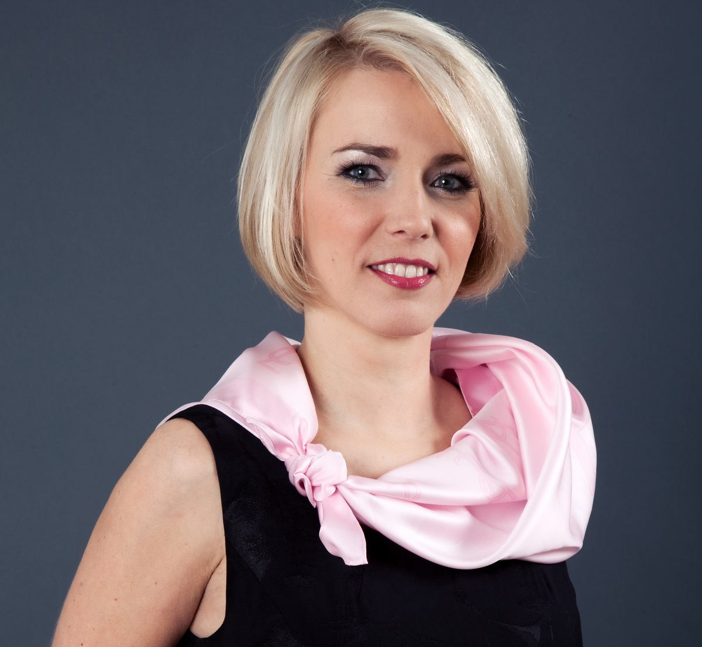
Jak na to radí první česká seznamovací agentka Veronika Vinterová
Pokud je vaším novoročním předsevzetím nalezení nového partnerského vztahu, mám tipy na 7 otázek, které by vás po jejich zodpovězení mohly k partnerovi dovést.
- vím, co chci i co nechci? – řekněte si, jakého partnera chcete, co očekáváte od partnerství a co můžete naopak svému budoucímu partnerovi nabídnout vy. Nehledejte prince na bílém koni nebo krásku v nesnázích. Stejně užitečné je si říct, které vlastnosti, návyky či názory jsou pro vás u partnera nepřijatelné.

- jsem na vztah připraven/a? – ještě před samotným seznamováním se podívejte do zrcadla – jak obrazně, tak i ve skutečnosti. Zkuste sebe samotného vyladit do nejlepší možné kondice jak fyzické, tak i psychické. Není dobré začínat si s někým novým, když se sami necítíte dobře, jste například ještě zranění z předchozího vztah či složitého rozchodu. Udělejte něco pro svůj dobrý pocit, atraktivnější vzhled či lepší kondici. Opravdu se to vyplatí a taková investice se projeví nejen v oblasti vztahů.

- kde takového partnera můžu potkat? – v práci a mezi svými přáteli se potkáváte stále se stejnými lidmi, a pokud mezi nimi ta prává nebo ten pravý není, je třeba najít novou společnost a příležitost. Když už víte, jakého partnera chcete, zkuste se zamyslet nad tím, kde takový muž či žena tráví volný čas. Jděte do fitka, na golf, na in-line brusle, do hudebního klubu nebo do knihovny. Můžete jít i do baru, což napadne jako místo k seznámení snad každého, ale podle posledních amerických statistik se v baru seznámí pouze 5 % párů. Naopak přes seznamovací agentury za posledních 5 let vzrostl počet seznámených párů z 19 % na loňských 34 % - to je nárůst obrovský. Seznamky tak překročily i takové favority pro seznamování, jakými jsou zaměstnání a škola.

- chci využít k seznámení internet? – má své výhody i nevýhody a je potřeba s nimi počítat: na internetu hodně lžeme – muži ve svých profilech na seznamkách nejvíce lžou o svém věku, výšce a příjmu, ženy si naopak nejvíce vymýšlejí o své postavě, hmotnosti a věku. Vyberte si tedy agenturu, která ověřuje své klienty osobně, například podle občanky. Pak je takový profil bezpečnější především pro ženy, protože do značné míry omezuje riziko setkání s nebezpečnou osobou. Vzhledem k velkému počtu nezadaných na jednom místě máte možnost se opravdu dobře rozhlédnout a vybrat si, s kým se potkáte. Je tu ale riziko, že si budete dlouze dopisovat s někým, kdo při osobní schůzce nestojí ani za minutu vašeho času. Také si nemůžete být jisti, že danému partnerovi nejde jen o flirt. Seznámení přes internet může být levné, ale je dobré zrovna při hledání budoucnosti šetřit? Není lepší a bezpečnější obrátit se na solidní a komplexní agenturu? Takovou, která vám pomůže dát se do formy, ujasnit priority a třeba vám i vybere partnera přímo na míru.

- chcete si vytvořit kvalitní internetový seznamovací profil? –
  - buďte sami sebou, autentičtí, nestylizujte se – je to krátkozraké
  - použijte co nejaktuálnější zajímavé fotky (určitě reálný portrét, fotky z vašich zálib, fotka postavy) - ateliérové fotky mohou dopadnout úžasně, skýtají nebezpečí, že pak nebudete schopni ve stejné kondici dorazit i na rande a riskujete tím zklamání partnera,
  - nechte si profil ověřit – stanete se tak důvěryhodnější pro potenciálního partnera, vyberte si ale agenturu, která ověřuje profily z průkazů, nikoliv mailem či přes sms,
  - řekněte o sobě více než jen zaškrtávání kolonek v dotazníku, buďte originání, ale ne vulgární či příliš choulostiví,
  - pozor na své soukromí, sdělte jen to, co nemůže být zneužito nebo nebezpečné

- chci jít na seznamovací akce pro nezadané? – dnes je celá řada variant seznamovacích aktivit. Z Ameriky k nám přišlo rychlé rande, kde v kavárně naproti sobě na 4 minuty posadí nezadané, kteří spolu krátce pohovoří. A během hodiny, dvou se potkáte s cca 10 protějšky. Můžete jít na různé párty, degustace vína, bowling či večeře pro singles. Tyto akce jsou super pro toho, komu nevadí se při seznamování nejprve setkat ve větším kolektivu a teprve poté uvažovat, zda daný partner stojí za další schůzku. Mají tu výhodu, že potenciálního partnera nejprve uvidíte v akci.

- chcete si nechat vyhledat partnera na míru? – jste ve vysoké pracovní pozici, mediálně známá osoba nebo si nemůžete dovolit, aby vaše fotky či osobní údaje visely na internetu? Pak se obraťte na kvalitního seznamovacího agenta, který s Vámi projde, co očekáváte od Vašeho vztahu, co je důležité na Vašem novém partnerovi a přes co naopak nejede vlak. Také si ujasníte, co novému partnerství můžete nabídnout vy. Neztrácejte sami čas a nechte to všechno v rukou profesionála, vždyť je to lety osvědčená praxe, dohazovači fungovali ve všech kulturách a stoletích.

Na závěr jedna rada: mít zdravé sebevědomí a mít se rád je základ pro to, jak na ostatní působíte. Pokud jste sami se sebou spokojení, máte se rádi, je daleko větší šance, že se k vám přidá někdo další.
Veronika Vinterová, www.nahoda.com
Informace pro média:
Seznamovací a rozvojová agentura Náhoda vstoupila na trh v roce 2011 s jasnou myšlenkou. Je přesvědčena, že nalezení životního partnera nelze ani v dnešní době omezit na neosobní elektronické služby. Svým klientům poskytuje mimořádný servis osobních konzultací, které vedou k ujasnění jejich představ o budoucím vztahu. Nabízí odborné služby spojené s rozvojem osobnosti klienta z oblasti psychologie, koučování, fyzioterapie či změny image. Navíc se zaměřuje na individuální vyhledávání partnera z vlastní databáze či mimo ni a to vše se zárukou vysoké profesionality a absolutní diskrétnosti. Může pomoci i při následném vedení křehkého vztahu formou partnerského a manželského poradenství. Cílem Náhody je, aby každý klient odhalil své skutečné já, dobře se cítil a vyšel spolu s ní vstříc svému životnímu partnerovi.
http://www.nahoda.com/akce-tiskove-zpravy-seznamovani-113

